Les Commandes NETSH
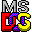&96

NETSH WLAN
Comment afficher votre clé Wifi en mode commande
netsh wlan show profile "SSID" key=clear
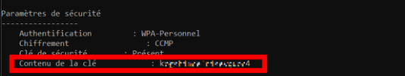
Modifier SSID par votre SSID Wifi

— sylvain 2020/02/22 16:08

